L’ERGONOMIE

Objectifs :
  - Définir l’ergonomie
  - En déterminer l’utilité, le coût et l’utilisation
  - Schématiser et expliquer la roue de l’ergonomie
  - Citer les facteurs importants dans l’ergonomie

L’ERGONOMIE : QU’EST-CE QUE C’EST ?
Etymologie :
  - Racines grecques
  - Ergon = travail (activité permettant d’atteindre un objectif)
  - Nomos = règle
L’ergonomie traite de l’adaptation des conditions de travail aux capacités et caractéristiques de la personne active, et des capacités d’adaptation de cette personne à sa fonction
L’ergonomie ne se préoccupe pas seulement de l’adaptation des équipements de travail aux dimensions corporelles ; elle s’intéresse aussi à une organisation du travail à mesure humaine ainsi qu’au contenu et à l’environnement de travail.

L’ERGONOMIE : A QUOI SERT-ELLE ?
-> Moins de maladies et d’accidents
-> Amélioration du bien-être et de la productivité
Les postes de travail mal agencés peuvent provoquer des douleurs physiques
Problème qui concerne toutes les branches et tous les postes de travail (travail sur machines, dans des bureaux, à la chaîne, pour des opérations de montage ou derrière un comptoir de commerce...)
Les douleurs physiques :
  - Modifient fortement le rendement des travailleurs concernés
  - Occasionnent des absences
Des postes de travail correctement agencés : permettent en effet de réduire le nombre d’accidents
Des solutions globales aux problèmes de sécurité au travail ne peuvent être trouvées qu’en tenant compte des aspects ergonomiques
-> Moins de maladies et d’accidents
Postes de travail et processus de travail ergonomiques :
  - Conditions premières du bien-être des travailleurs durant l’exercice de leur activité professionnelle
Agencement du travail adapté aux capacités et aux besoins du travailleur :
  - Réduit les sollicitations physiques, ralentit l’apparition de la fatigue et augmente la motivation
Tous ces éléments :
  - Influence positive sur la qualité, le rendement et la productivité du personnel
-> Amélioration du bien-être et de la productivité

L’ERGONOMIE : QUE COÛTE-T-ELLE?
Il existe deux types d’ergonomie :
  - Ergonomie de conception
  - Ergonomie de correction

Ergonomie de conception
Il faut tenir compte de l’ergonomie dès la planification
Dans ce cas, surcoûts inexistants ou très faibles
Ex : clavier ergonomique, chaise de bureau ergonomique

Ergonomie de correction
Partir de ce qui existe déjà
Améliorer ultérieurement les équipements et les postes de travail sur le plan ergonomique
Coûts et pertes de productivité temporaires
Mais investissements rapidement amortis :
  - Aménagement ergonomique du travail : permet en général de réaliser des économies importantes, grâce à la baisse du nombre des accidents et des maladies et à l’augmentation de la productivité fournie par un personnel en meilleure santé et plus motivé.

L’ERGONOMIE : QUAND EST-ELLE UTILISEE ?
Tenir compte des capacités, des caractéristiques et des besoins du personnel dès la phase de planification des équipements et des méthodes de travail
La prise en compte de l’ergonomie est obligatoire lors de la planification, de la conception et la mise en place :
  - De nouveaux équipements de travail
  - De nouvelles méthodes de travail
  - De nouvelles installations de fabrication et, en général
  - De nouveaux postes de travail
La prise en compte de l’ergonomie est recommandée lorsque :
  - La sécurité au travail doit être améliorée
  - Les absences pour cause de maladie sont élevées
  - On cherche à augmenter la motivation
  - Le bien-être du personnel doit être amélioré
Ne pas se limiter à la résolution des problèmes techniques, mais se préoccuper également des aspects ergonomiques
En cas de systèmes non rentables ou au fonctionnement peu satisfaisant, un contrôle ergonomique permet de détecter les points faibles et d’envisager des solutions
Un contrôle ergonomique peut s’avérer utile lorsque :
  - Les coûts de fabrication sont trop élevés
  - Les coûts de maintenance ou de réparation sont trop élevés (mauvaise utilisation des machines)
  - La qualité de fabrication est insuffisante
  - Les moyens de production sont peu fiables (dysfonctionnement répétés)
  - Les délais sont difficiles à respecter
  - La satisfaction de la clientèle est faible
  - Le taux d’absences est élevé

LA ROUE DE L’ERGONOMIE
La fonction de l’ergonomie peut être mise en évidence à l’aide d’une représentation simple
La roue de l’ergonomie est subdivisée en trois parties :
  - Le centre
  - Le cercle d’action
  - Le cercle de la réaction
Au centre : l’homme et la tâche.
  - Il faut adapter le travail aux capacités et aux caractéristiques de l’être humain
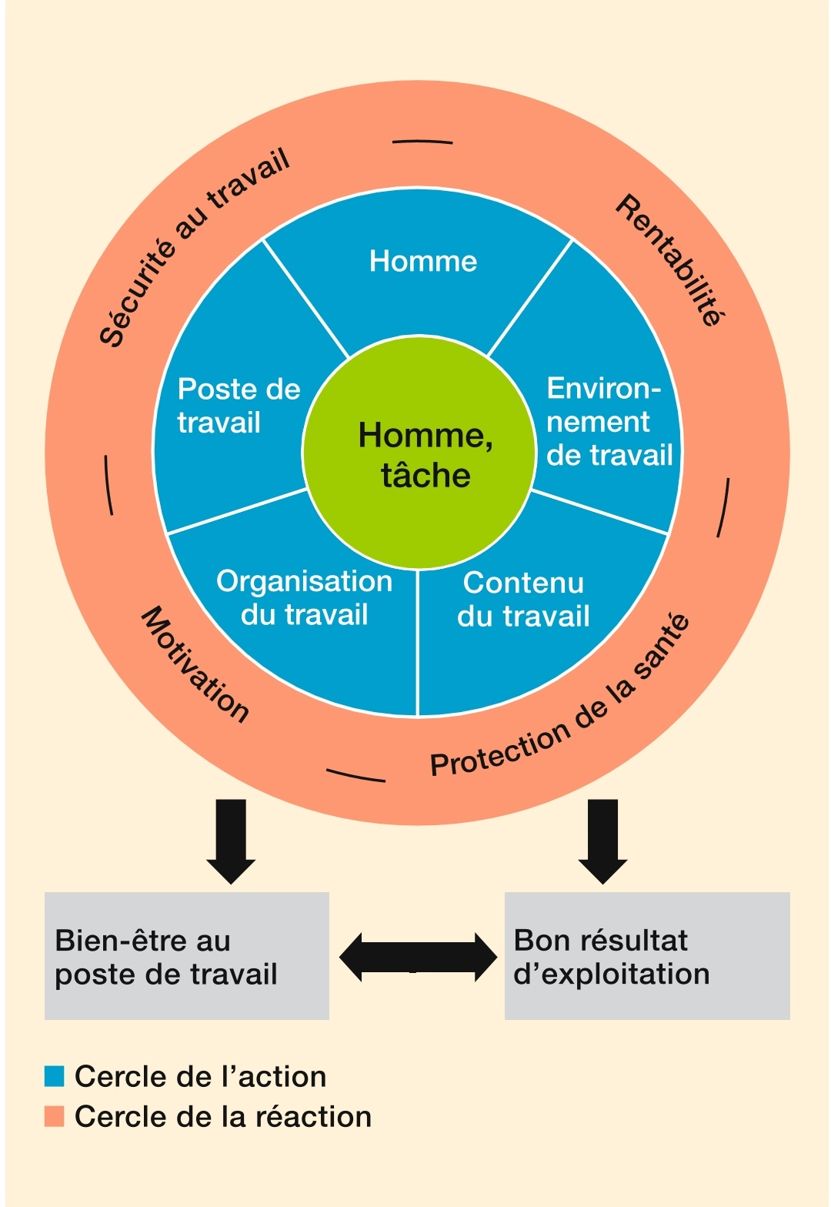

Mais l’homme possède aussi une certaine capacité d’adaptation à la tâche à effectuer.
Pour cette raison :
  - L’homme figure également dans le cercle de l’action, qui est le domaine de l’ergonomie, en compagnie des facteurs Poste de travail, organisation du travail, environnement de travail et contenu du travail
Tous ces facteurs influent sur les éléments du cercle de la réaction qui doit impérativement être puissant et équilibré si on veut obtenir le bien-être au poste de travail et un bon résultat d’exploitation
Ces deux notions sont inséparables dès qu’il s’agit d’assurer un succès durable

LES FACTEURS IMPORTANTS DANS L’ERGONOMIE

L’homme
A des caractéristiques préétablies, difficilement ou non modifiables (genre, âge, dimensions corporelles -> anthropométrie, la constitution, ...)
Caractéristiques plus ou moins modifiables (niveau de formation, dextérité, condition physique, expérience, ...)
Anthropométrie et physiologie : très importants pour le concepteur
D’un autre côté, l’homme est à certains égards très flexible et capable de s’adapter
Au début, l’homme ne répond qu’en partie aux exigences de la tâche
Mais dans la mesure où :
  - Les principales conditions d’un exercice satisfaisant du travail sont remplies
  - La capacité, la volonté ainsi que l’occasion d’une préparation et d’une formation ciblée sont données
  - La personne se sera adaptée après un certain temps aux exigences de la tâche, sans qu’il y ait surmenage

La position de travail
Idéal : alterner entre assis et debout
Evite de rester en position statique
Bénéfique pour la circulation, la musculature et l’appareil locomoteur

Les dimensions
Suivant les lois de l’anthropométrie et de la physiologie, sauf quand les procédés de travail ne le permettent pas (obligé de s’accroupir, etc.)
Si possible, équipements de travail réglables à la taille et aux activités
Dans les bureaux, de nombreux postes de travail répondent déjà à cette exigence, du moins en partie (sièges, tables, écrans réglables)

L’organisation du travail
Mode opératoire et équipements de travail
Planification du travail et instructions
Horaires de travail et les pauses
Evaluation du travail et de la rémunération
Marge de responsabilité et de décision (comme autonomie ; cf supra)

Le contenu du travail :
Sous-occupation
Monotonie
Surmenage
Tenir compte des facteurs de stress de la vie privée (famille, associative, sport, circulation routière, ...)

L’environnement de travail
L’homme a besoin :
  - D’un climat et d’un éclairage adaptés à la tâche (toujours privilégier la lumière naturelle)
  - De bonnes conditions d’hygiène
  - D’un bon climat social, ...

CONCLUSION
Ergonomie : y penser dès la conception du poste de travail
Composant important du bien-être au travail

